الرابطة الولائية لكرة القدم وهران


Ligue de Wilaya de Football d'Oran

⋅ ➢
النشرة الرسمية

تعزية
بقلوب مؤمنة بقضاء الله، تلقيت الرابطة الولائية لكرة القدم وهران نبأ وفاة والد الحكم الجهوي حجام احمد ،وبهذا المصاب الأليم يتقدم رئيس الرابطة وكذا أعضاء المكتب التنفيذي بأحر التعازي و اخلص المواساة إلى عائلة الفقيد راجين من الله أن يتغمده بواسع رحمته و يسكنه فسيح جنانه ويلهم ذويه جميل الصبر و السلوان.
* إنا لله وإنا إليه راجعون *

إعـــــــلان
للنوادي الأكابر ، الشبان
و نوادي مدارس كرة القدم

يرجى منكم التفضل بإرفاق *شهادة التأمين* الخاصة بكل من اللاعبين اﻷكبار ،الشبان، ومدارس كرة القدم و ذالك قصد تأهيلهم على المنصة الرقمية *فاف كونكت* قبل موعد انطلاق البطولة.

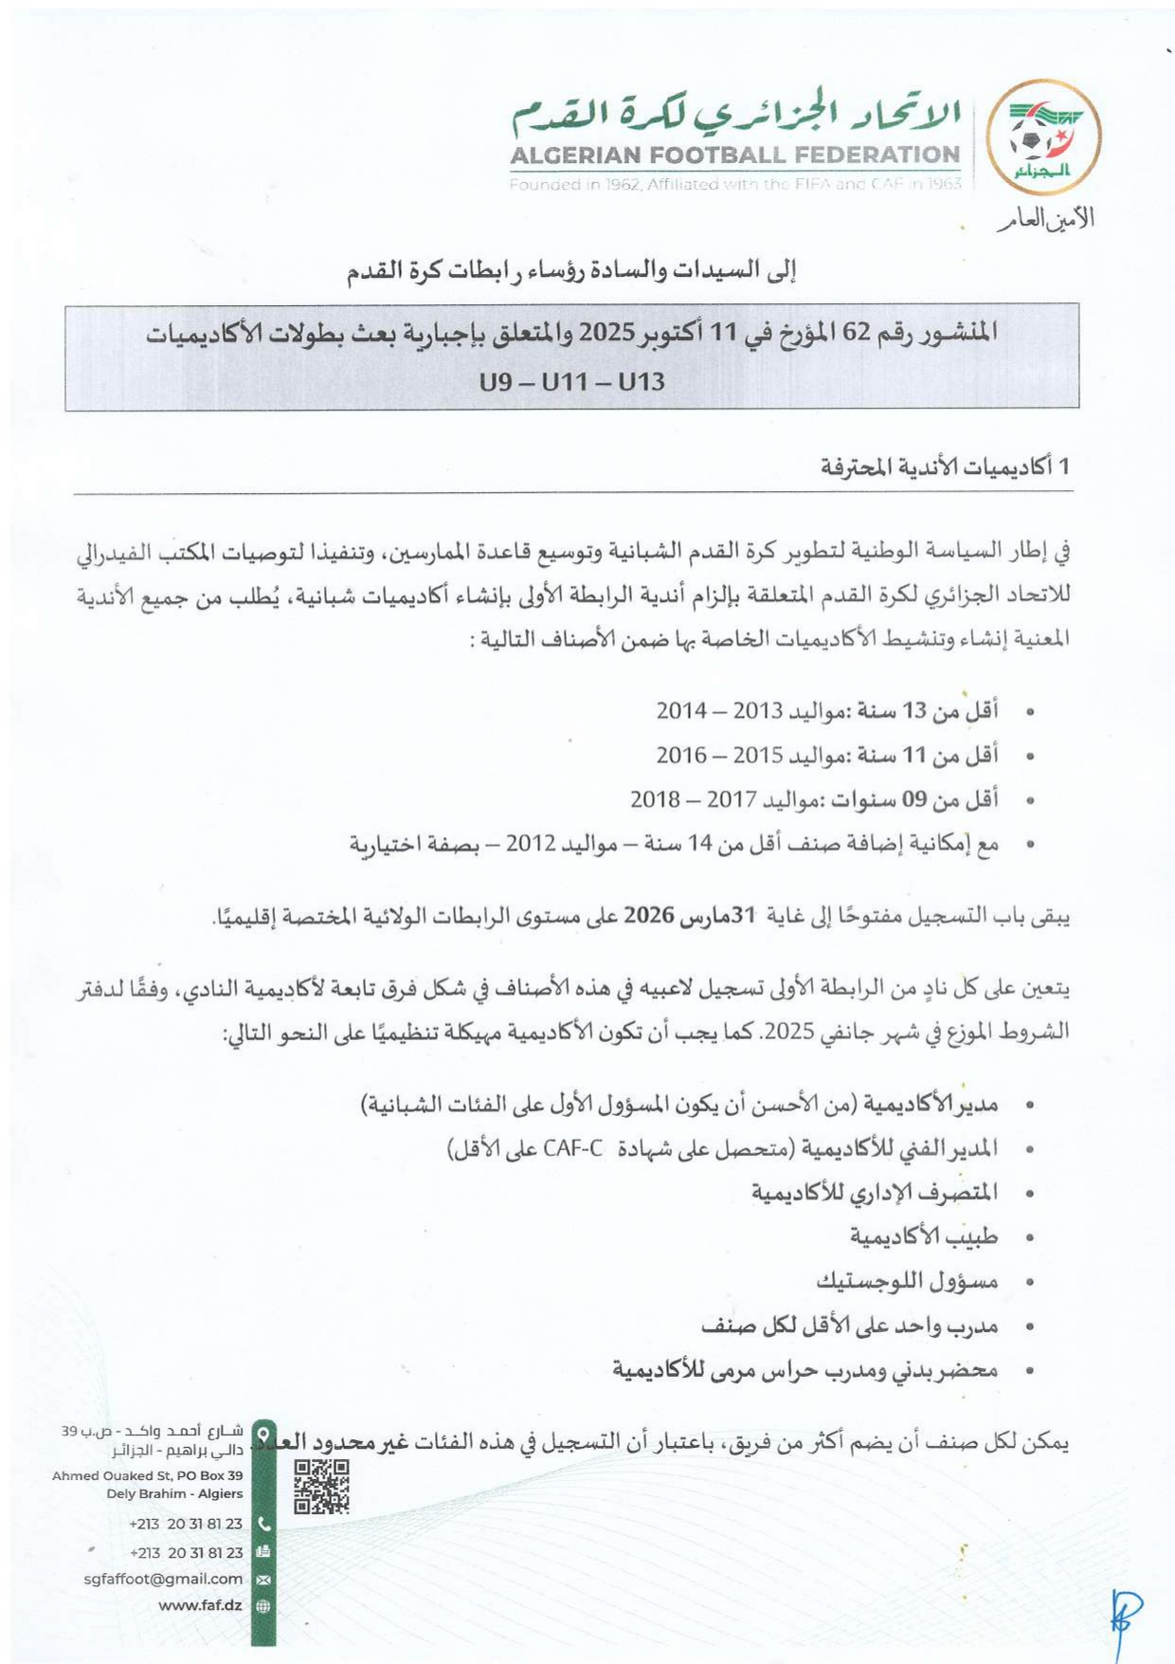
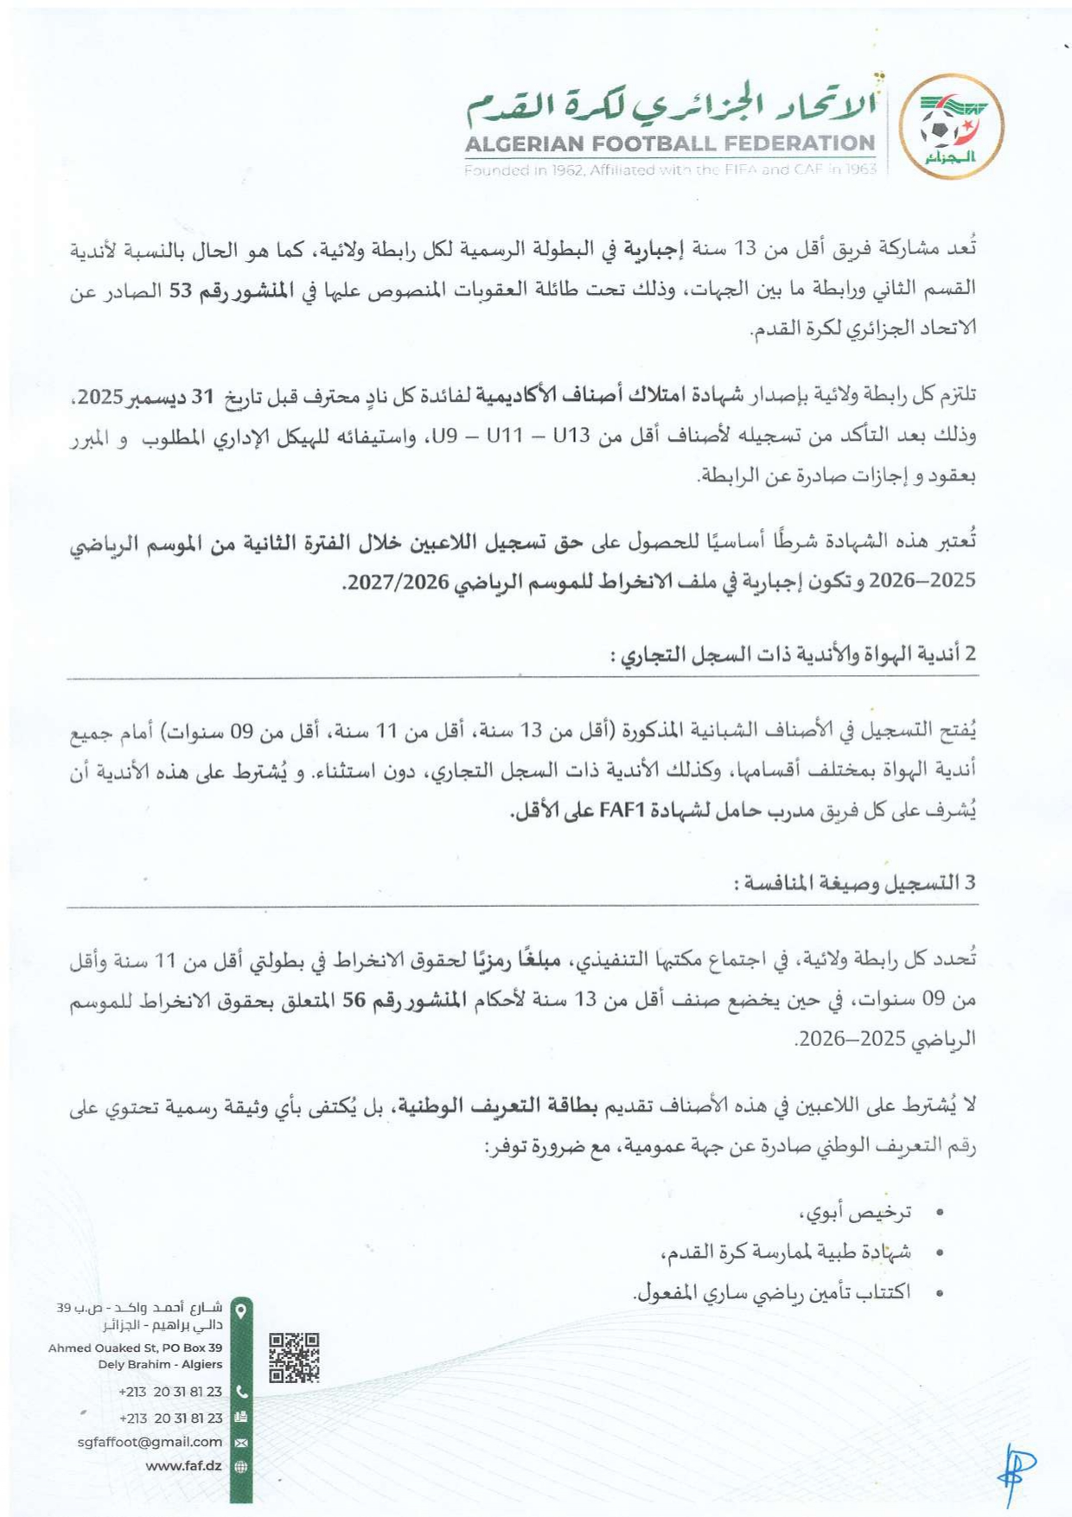
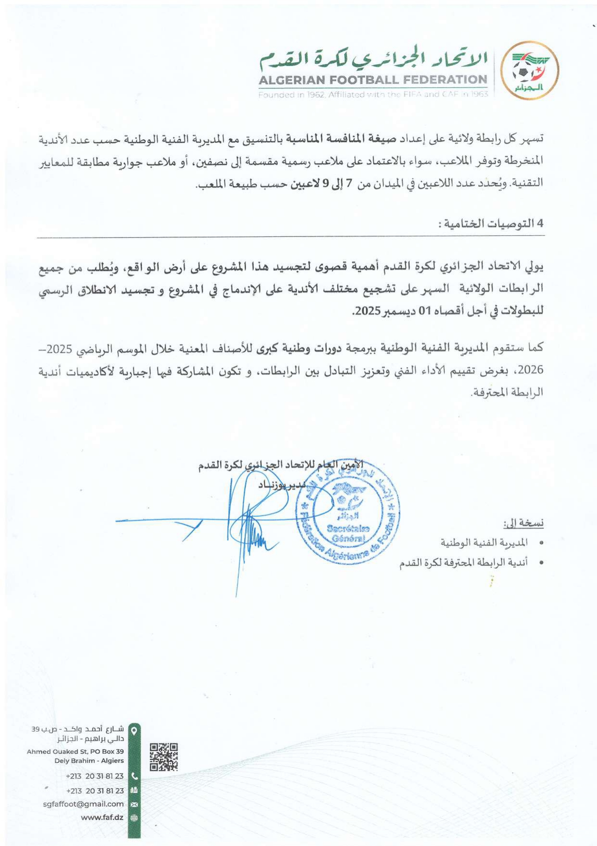

رزنمة البطولة للاكابر *الموسم الرياضي 2025/2026*
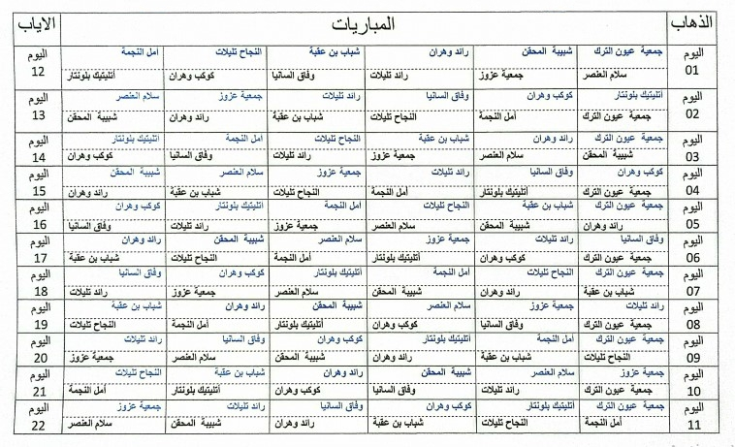
القسم الشرفي

القسم ما قبل الشرفي
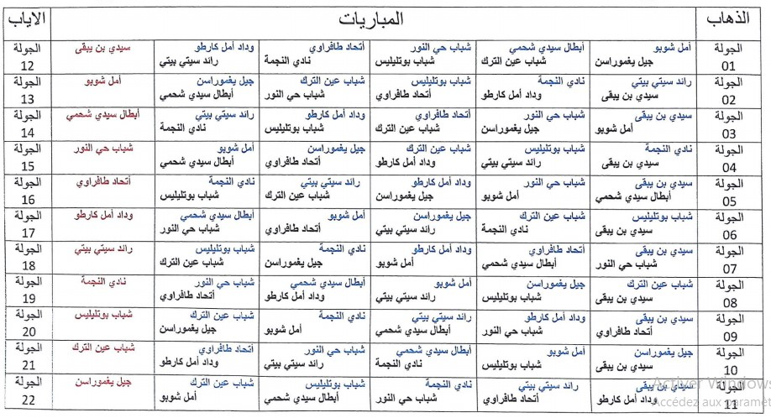

نتائج الجولة الثانية للأكابر
قسم الشرفي

ملاحظة | فارق | هدف عليه | هدف له | الخسارة | التعادل | الفوز | لعبت | النقط | الفرق | ترتيب
- | +02 | 03 | 05 | 00 | 00 | 02 | 02 | 06 | رائد واد تليلات
- | +03 | 01 | 04 | 00 | 01 | 01 | 02 | 04 | نادي سلام العنصر
- | +01 | 03 | 02 | 00 | 01 | 01 | 02 | 04 | جمعية رياضي عين الترك
- | 00 | 03 | 03 | 01 | 00 | 01 | 02 | 03 | نادي الرياضي بلانتير
- | 00 | 03 | 03 | 01 | 00 | 01 | 02 | 03 | شباب بن عقبة
- | 00 | 01 | 01 | 01 | 00 | 01 | 02 | 03 | جمعية عزوز ع.
- | -02 | 03 | 01 | 01 | 00 | 01 | 02 | 03 | شباب رياضي المحقن
- | 00 | 02 | 02 | 00 | 02 | 00 | 02 | 02 | نجاح واد تليلات
- | +01 | 01 | 02 | 01 | 01 | 00 | 02 | 01 | كوكب رياضي وهران
- | -01 | 03 | 02 | 01 | 01 | 00 | 02 | 01 | وفاق السانية
- | -01 | 02 | 01 | 02 | 00 | 00 | 02 | 00 | نادي أمال النجمة

قسم ما قبل الشرفي

ملاحظة | فارق | هدف عليه | هدف له | الخسارة | التعادل | الفوز | لعبت | النقط | الفرق | ترتيب
- | +04 | 02 | 06 | 00 | 00 | 02 | 02 | 06 | وداد امال كارطو
- | +03 | 00 | 03 | 00 | 00 | 01 | 01 | 03 | ابطال فرسان الشحمي
- | +02 | 04 | 06 | 01 | 00 | 01 | 02 | 03 | شباب حي النور
- | -02 | 06 | 04 | 01 | 00 | 01 | 02 | 03 | شباب عين الترك
-01 | +01 | 01 | 02 | 00 | 00 | 01 | 01 | 02 | جيل يغموراسن
-01 | -02 | 05 | 03 | 01 | 00 | 01 | 02 | 02 | رائد شباب سيتي بوتي
- | -01 | 02 | 01 | 01 | 00 | 00 | 01 | 00 | نادي أمال جديد بن يبقى
- | -01 | 02 | 01 | 01 | 00 | 00 | 01 | 00 | امال شبو
- | -03 | 03 | 00 | 01 | 00 | 00 | 01 | 00 | نادي بوتليليس
-01 | -03 | 03 | 00 | 01 | 00 | 00 | 01 | 00 | اتحاد طفراوي
- | -04 | 05 | 01 | 02 | 00 | 00 | 02 | 00 | نادي الرياضي النجمة

الرابطة الولائية لكرة القدم

لجنة المنافسات لولاية وهران

رئيس اللجنة السيد : طلبة يحيى
أعضاء اللجنة السادة : ثابت زطلة بومدين
عزاوي أحمد
غرام نصر الدين

برنامج الجولة الثالثة لفئة الأكابر
موسم 2025/2026

القسم الشرفي

التوقيت | التاريخ | المقابلة |  |  |  | الملعب
14س30' | 18.10.2025 | JSMO | شباب المحقن | CSAET | جمعية عين الترك | عين الترك
14س30' | 18.10.2025 | CSASEA | شباب العنصر | RCO | رائد شباب وهران | كلوة
15س00' | 17.10.2025 | AZZOUZ | جمعية عزوز | JSHBO | شباب حاسي بن عقبة | حاسي بن عقبة
15س00' | 17.10.2025 | RMOT | رائد تليلات | NST | نجاح تليلات | تليلات
14س30' | 18.10.2025 | ESS | وفاق السانية | JSEN | شباب النجمة | سيدي الشحمي
14س00' | 19.10.2025 | KSO | كوكب وهران | CAP | أتلنتيك بلونتار | كلوة

برنامج الجولة الثالثة

القسم ما قبل الشرفي

التوقيت | التاريخ | المقابلة |  |  |  | الملعب
15س00' | 17.10.2025 | CSABT | نادي ربوتليليس | WACO | وداد أمال كارطو | كلوة
14س30' | 18.10.2025 | CRB | شباب ع الترك | IRBT | إتحاد ر طفراوي | تليلات
 |  | ACO | أمال شوبو | AJSB | شباب بن يبقى
 |  | JYO | جيل يغموراسن | CHN | شباب حي النور
14س00' | 19.10.2025 | NEDJMA | نادي ر النجمة | RCCP | شباب سيتي بيتي | بوعقل
أبطال فرسان سيدي الشحمي معفى

برنامج الجولة الثانية لفئة الشبان
موسم 2025/2026

الجولة الثانية
النخبة« A » فوج
التوقيت |  |  | التاريخ | المقابلات |  |  | الملعب
U16 | U18 | U20 | التاريخ |  |  |  | الملعب
9H00’ | 11.00 | 14H30 | 17.10.25 | نجاح واد تليلات | ترجي القرانين | ECG - NST | الشهايرية
12.30 | 11.00 | 9.00 | 18.10.25 | شباب المحقن | شباب ستي بوتي | RCCP - JSMO | المحقن
12.30 | 11.00 | 9.00 | 18.10.25 | شباب عين الترك | سلام العنصر | CSASEA - CRBAET | عين الترك
9H00’ | 11.00 | 14H30 | 17.10.25 | رائد شباب وهران | النجم هضاب أرزيو | ESPA - RCO | لمحقن
12.30 | 11.00 | 9.00 | 18.10.25 | بترولي عين البية | شباب بن عقبة | JSHBO - CSPAP | حاسي بن عقبة

« B » فوج
التوقيت |  |  | التاريخ | المقابلات |  |  | الملعب
U16 | U18 | U20 | التاريخ |  |  |  | الملعب
11.00 | 9H00’ | / | 17.10.25 | نادي نبلاء وهران | شباب حي النور | CHN/NOUBALA | بن داود
 |  |  |  | أ.ف. سيدي الشحمي | وحدة أمال بئر الجير | WRB/AFC
12.30 | 11.00 | 9.00 | 18.10.25 | ش.ر. بوتليليس | ر.م. واد تليلات | RMOT/CSABT | تليلات
 |  |  |  | إتحاد .ر. طفراوي | نادي ر.بلانتار | CAP/IRBT
 |  |  |  | وفاق . السانية | ش.ر. النجمة | NEDJMA/ESS
9H00’ |  |  | 17.10.25 | أ.ر. سيدي البشير | جيل .م. عين الترك | JMAET/ARSEB | عين الترك

« C » فوج
التوقيت |  |  | التاريخ | المقابلات |  |  | الملعب
U16 | U18 | U20 | التاريخ |  |  |  | الملعب
12.30 | 11.00 | 9.00 |  | ش.سيدي بن يبقى | رسينغ وهران | RFO/AJSB
12.30 | 11.00 | 9.00 |  | كوكب وهران | عزوز عبد القادر | AZZOUZ/KSO
10.30 |  |  | 17.10.25 | فجر وهران | ش.ر.عين الترك | CRBAET/CFO | عين الترك
10.30 | 9.00 |  | 17.10.25 | جيل يغموراسن | جيل ساحل كريشتل | JSK/JYO | قديل
12.30 | 11.00 | 9.00 |  | ن.ر.النجمة | أمل شوبو | ACO/NEDJMA
فتح شباب بوفاطيس معفى

الرابطة الولائية لكرة القدم

لجنة الإنضباط الولائية
رئيس اللجنة السيد : مكنوس محمد الأمين
أعضاء اللجنة السادة : راشدي علي - عكرمي محمد - خالدي إسماعيل

تصحيح

التشريع و التأهيل :

القضية رقم 01 : غياب الفريقين + غياب رخص الاعبين
إتحاد رياضي طفراوي ضد نادي رياضي النجمة
تصحيح : نادي رياضي النجمة بدلا من شباب حي النور
(خسارة المقابلة (00 – 03) + غرامة 10.000 دج

القضية رقم 13 : ن.ب.عين البية – ن.ر. بلاطو أرزيو أقل من 18 سنة
توقيف السيد بوراس مهددي بسبب سوء السلوك إتجاه الحكم(04) أشهر + 10.000 دج

*************************************
القضية رقم 03 :
إضافة غياب رخص اللاعبين لفريق إتحاد رياضي طفراوي

القضية رقم 04 :
إضافة غياب رخص اللاعبين لفريق إتحاد رياضي طفراوي

القضية رقم 05 :
إضافة غياب رخص اللاعبين لفريق إتحاد رياضي طفراوي

القضية رقم 06 :
إضافة غياب رخص اللاعبين لفريق ش.ر.سيتي بيتي

القضية رقم 07 :
إضافة غياب رخص الاعبين لفريق ش.ر.سيتي بيتي

القضية رقم 08 :
إضافة غياب رخص اللاعبين لريق ش.ر. سيتي بيتي

القضية رقم 09 :
حذف إنذار ثاني لفريق أمال بئر الجير

القضية رقم 10 :
حذف إنذار ثالث لفريق أمال بئر الجير

القضية رقم 12 :
إضافة عدم وجود الملعب

القضية رقم 15 :
إضافة عدم وجود رخص اللاعبين لفريق شباب فتح بوفاطيس
تعديل الإنذارعلى فريق شباب فتح بوفاطيس و ليس على الاكابر

القضية رقم 16 :
إضافة عدم وجود رخص اللاعبين إلى فريق شباب فتح بوفاطيس
تعديل الإنذارات إلى فريق شباب فتح بوفاطيس و ليس على الأكابر

القضية رقم 19 :
إضافة عدم وجود رخص اللاعبين لفريق ن.ر. الهاوي النجمة

القضية رقم 20 :
إضافة عدم وجود رخص الاعبين لفريق ن.ر.ه.النجمة
تعديل توجيه الإنذار الثاني بدلا من الإنذار الأول لفريق ن.ر.ه النجمة

القضية رقم 22 :
إضافة حذف نقطة من رصيد أكابر فريق وفاق الساني

القضية رقم 17 :
إضافة على عقوبة غرامة 5.000 دج إلى عقوبة إنذار الاعب كيحول محمد إسلام التابع لفريق شباب رياضي المحقن.
حذف عقوبة غرامة 5.000دج من عقوبة الإنذار للاعب سحاري رضوان التابع لفريق عزوز.

القضية رقم 19 :
تعديل عقوبة المدرب بن دمية توفيق مدرب جمعية عين الترك الإحتجاج على قرار الحكم بدلا من اللعب الخطير مع عقوبة إنذار + 5.000دج.

القضية رقم 29 :
إضافة عقوبة : خيرات محمد عبد الرزاق رخصة رقم 0257 من فريق المحقن سلوك غي رياضي إنذار
إضافة عقوبة : شارف زروقي منصور رخصة رقم 0134 من فريق القرانين اللعب السلبي إنذار

القضية رقم 30:
إضافة غياب مدرب نادي بترولي عين البية (420) غرامة 5.000دج

القضية رقم 31 :
إسم اللاعب الثاني بلخير محمد من شباب ر.ح. بن عقبة

القضية رقم 33 : غياب مدرب فريق كوكب رياضي وهران عقوبة غرامة 5.000دج

القضية رقم 13 : نادي بترولي عين البية – النجم الرياضي هضاب أرزيو
أقل من 18 سنة ليوم 04.10.2025
إستدعاء المسمى بوراس مهدي لفريق ن.ب.عين البية و رئيس الفريق لللإستماع لهم بجلسة 12.10.2025
تم سماع المعني حول ما نسب إليه من سلوك غير رياضي إتجاه الحكم.
توقيف السيد بوراس مهدي التابع للنادي بترولي عين البية لمدة (04) أربعة أشهر من ممارسة أي مهام في كرة القدم +غرامة 10.000دج إبتداء من تاريخ 12.10.2025

التشريع و التأهيل

القضية رقم : 25 التاريخ :06.10.2025 الفئة : أكابر
الفريق المحلي : شباب حي النور الفريق الزائر : نادي رياضي بوتليليس

بسبب غياب فريق شباب رياضي بوتليليس

بالنظر إلى ورقة المقابلة أشار الحكم إلى عدم إجراء المقابلة بسب عدم حضور فريق ش.ر. بوتليليس بسبب عدم جاهزية إجازات اللاعبين.
إعتبار فريق ن.ر. بوتليليس منهزما على البساط
منح النقاط الثلاثة لفريق شباب حي النور بنتيجة (03 – 00)
غرامة مالية 10.000دج لفريق ن.ر. بوتليليس
توجيه أول إنذار لفريق ن.ر. بوتليليس

القضية رقم : 26 التاريخ :03.10.2025 الفئة : أقل من 16 سنة
الفريق المحلي : أبطال فرسان سيدي الشحمي الفريق الزائر : شباب حي النور

غياب فريق شباب حي النور بسبب غياب رخص الاعبين
بالنظر إلى و ثيقة غياب ورقة المقابلة المشار فيها إلى عدم إجراء المقابلة بسبب غياب رخص اللاعبين "حي النور"
إعتبار فريق شباب حي النور منهزما
منح النقاط الثلاثة لفريق أبطال فرسان سيدي الشحمي (03-00)
غرامة مالية 10.000دج لفريق شباب حي النور
توجيه أول إنذار لفريق شباب حي النور

القضية رقم : 27 التاريخ :03.10.2025 الفئة : أقل من 20 سنة
الفريق المحلي : جيل يغموراسن الفريق الزائر : شباب رياضي عين الترك

غياب فريق جيل يغموراسن لعدم وجود الملعب
بالنظر إلى و ثيقة غياب ورقة المقابلة المشار فيها إلى عدم إجراء المقابلة بسبب عدم توفير الملعب من طرف فريق جيل يغموراسن.
إعتبار فريق يغموراسن منهزما على البساط
منح النقاط الثلاثة لفريق شباب رياضي عين الترك (00-03)
غرامة مالية 10.000دج لفريق جيل يغموراسن
توجيه أول إنذار لفريق جيل يغموراسن

القضية رقم : 28 التاريخ :03.10.2025 الفئة : أقل من 18 سنة
الفريق المحلي : جيل يغموراسن الفريق الزائر : شباب رياضي عين الترك

غياب فريق جيل يغموراسن لعدم وجود الملعب
بالنظر إلى و ثيقة غياب ورقة المقابلة المشار فيها إلى عدم إجراء المقابلة بسبب عدم توفير الملعب من طرف فريق جيل يغموراسن.
إعتبار فريق يغموراسن منهزما على البساط
منح النقاط الثلاثة لفريق شباب رياضي عين الترك (00-03)
غرامة مالية 10.000دج لفريق جيل يغموراسن
توجيه أول إنذار لفريق جيل يغموراسن

القضية رقم : 29 التاريخ :03.10.2025 الفئة : أقل من 16 سنة
الفريق المحلي : جيل يغموراسن الفريق الزائر : شباب رياضي عين الترك

غياب فريق جيل يغموراسن لعدم وجود الملعب
بالنظر إلى و ثيقة غياب ورقة المقابلة المشار فيها إلى عدم إجراء المقابلة بسبب عدم توفير الملعب من طرف فريق جيل يغموراسن.
إعتبار فريق يغموراسن منهزما على البساط
منح النقاط الثلاثة لفريق شباب رياضي عين الترك (00-03)
غرامة مالية 10.000دج لفريق جيل يغموراسن
توجيه أول إنذار لفريق جيل يغموراسن

*******************************
القسم الشرفي

القضية رقم : 34 التاريخ : 11.10.2025
الفريق المحلي : كوكب وهران الفريق الزائر: أمل النجمة الفئة : أكابر

اللاعبين المطرودين
القرار | السبب | الإسم و اللقب | الفريق | رقم الرخصة
06 مقابلات + 10.000دج | بصق | يزيد حسام الدين عادل | كوكب وهران | 9694
06 مقابلات + 10.000دج | بصق | بيان بوزيان | أمل النجمة | 1111

اللاعبين المنذرين
القرار | السبب | الإسم و اللقب | الفريق | رقم الرخصة
إنذار + 5.000دج | إحتجاج على قرار الحكم | مقدم رياض | كوكب وهران | 0712
إنذار | سلوك غير رياضي | رحو محمد | كوكب وهران | 0701
إنذار + 5.000دج | إحتجاج على الحكم | بلبشير محمد رضوان | كوكب وهران | 0970
إنذار | سلوك غير رياضي | يطو ميلود | أمل النجمة | 1615
إنذار | لعب سلبي | بسايح كمال | أمل النجمة | 1106
إنذار | لعب سلبي | شاولية إلياس | أمل النجمة | 1110

قرارات أخرى
مدرب مبلغ عنه بعد نهاية المقابلة : قدور علي رخصة رقم0033 مدرب كوكب وهران أقل من 16 سنة
سوء تصرف إتجاه الرسميين (محافظ المقابلة) : 06 أشهر نافذة بعد نهاية المقابلة على الرواق المؤدي إلى غرفة تغيير الملابس الخاصة بالحكام + 10.000دج.
سوء التنظيم من فريق كوكب وهران بسبب دخول غرباء إلى غرفة تغيير الملابس بعد نهاية المقابلة + غرامة 30.000دج

القضية رقم : 35 التاريخ : 11.10.2025
الفريق المحلي : سلام العنصر الفريق الزائر: شبيبة المحقن الفئة : أكابر

اللاعبين المطرودين
القرار | السبب | الإسم و اللقب | الفريق | رقم الرخصة
مقابلة نافذة | إنذارات اللعب خطر + لعب خطير | منصوري محمد عثمان | ش. المحقن | 1583

اللاعبين المنذرين
القرار | السبب | الإسم و اللقب | الفريق | رقم الرخصة
إنذار | لعب خطير | يوسفي بن علي | س. العنصر | 1583
إنذار | لعب خطير | بدرة إبراهيم | س. العنصر | 1088
إنذار + 5.000دج | الأحتجاج على الحكم | بكراتر بلخير | س. العنصر | 0004
إنذار | لعب خطير | روية عبد الصدم | ش. المحقن | 1613
إنذار | لعب خطير | بوكرنتاش محمد الأمين | ش. المحقن | 1044

قرارات أخرى
غياب مدرب الفريق المحلي سلام العنصر : غرامة 10.000دج

القضية رقم : 36 التاريخ : 10.10.2025
الفريق المحلي :رائد تليلات الفريق الزائر: شباب بن عقبة الفئة :أكابر
اللاعبين المنذرين
القرار | السبب | الإسم و اللقب | الفريق | رقم الرخصة
إنذار + 5.000دج | إحتجاج | زوايتية الهواري | ر.تليلات | 0531
إنذار | لعب خطير | توزن محمد | ر.تليلات | 0641
إنذار | سلوك غير رياضي | بن يمينة مهدي | ر.تليلات | 0527
إنذار | سلوك غير رياضي | بساردي بوعلام | ر.تليلات | 0529
إنذار | سلوك غير رياضي | هني ياسر | ر. تليلات | 0532
إنذار + 5.000دج | إحتجاج | ميمون عبد الرحمان إحتجاج | ش.بن عقبة | 1453
إنذار | لعب خطير | بن سعادة صلاح الدين | ش.بن عقبة | 1449
إنذار | سلوك غي رياضي | بن منصور فتحي | ش.بن عقبة | 1438
إنذار | سلوك غير رياضي | بوعلام رشيد | ش.بن عقبة | 1479
إنذار | سلوك غير رياضي | مزيان مصطفى | ش.بن عقبة | 1446

قرارات أخرى
سوء سلوك فريق رائد تليلات (5 إنذارات) 1.000دج
سوء سلوك فريق ش. حاسي بن عقبة (5 إنذارات) 1.000دج
إستدعاء اللاعب حرات كريم فريق شباب بن عقبة رقم 1439 لجلسة 19.10.2025 الساعة 10

القضية رقم : 37 التاريخ : 11.10.2025
الفريق المحلي :جمعية عزوز الفريق الزائر:رائد وهران الفئة :أكابر
اللاعبين المنذرين
القرار | السبب | الإسم و اللقب | الفريق | رقم الرخصة
إنذار | سوء سلوك | صافي عبد النور | ج.عزوز | 0859
إنذار + 5.000دج | إحتجاج | عمراوي قادة | ج.عزوز | 0552
إنذار | لعب خطير | حساني محمد شكيب | ج.عزوز | 1554
إنذار | سوء سلوك | أومارة إدير | ج.عزوز | 1337
إنذار | لعب خطير | بوعطوش مهدي | ر.وهران | 1388

القضية رقم : 38 التاريخ : 11.10.2025
الفريق المحلي :وفاق السانية الفريق الزائر:نجاح رياضي تليلات الفئة :أكابر
اللاعبين المنذرين
القرار | السبب | الإسم و اللقب | الفريق | رقم الرخصة
إنذار+ 5.000دج | إحتجاج على الحكم | ميموني كمال | و.السانية | 0868
إنذار | لعب سلبي | رواز محمد رياض | و.السانية | 0784
إنذار | لعب سلبي | عبابو نصر الدين | و.السانية | 1222
إنذار | لعب سلبي | مهالي بومدين | ن.تليلات | 0729
إنذار | لعب سلبي | حمداني بن يعقوب | ن.تليلات | 0736
إنذار | لعب سلبي | رقيق إسماعيل | نوتليلات | 0738

القضية رقم : 39 التاريخ : 12.10.2025
الفريق المحلي أتلنتيك بلونتير الفريق الزائر:جمعية عين الترك الفئة :أكابر
اللاعبين المنذرين
القرار | السبب | الإسم و اللقب | الفريق | رقم الرخصة
إنذار | لعب خطير | بن مولود لحسن | أ.بلونتير | 1425
إنذار | لعب خطير | حماني ياسين | أ.بلونتير | 1413
إنذار | لعب خطير | بوعامر محمد أنس | عين الترك | 0796

قرارات أخرى
غياب مدرب نادي رياضي بلانتار :غرامة 10.000دج

القسم : ما قبل الشرفي

القضية رقم : 40 التاريخ : 11.10.2025
الفريق المحلي :شباب عين الترك الفريق الزائر: شباب حي النور الفئة : أكابر
اللاعبين المنذرين
القرار | السبب | الإسم و اللقب | الفريق | رقم الرخصة
إنذار | سوء سلوك | عباش هشام | ش.عين الترك | 1346
إنذار | سوء سلوك | مدغري محمد | ش.عين الترك | 1559
إنذار | سلوك غير رياضي | كارة محمد | ش.عين الترك | 1560
إنذار | سوء سلوك | مزوت الحاج الهواري | ش.عين الترك | 1361
إنذار | لعب خطير | على عزوز غالم | ن.ح.النور | 1135
إنذار | سلوك غير رياضي | حساني نجير | ن.ح.النور | 1130
إنذار | سوء سلوك | بوعرفة إلياس | ن.ح.النور | 1137
قرارات أخرى
غياب مدرب الفريق الزائر شباب حي النور : غرامة 10.000دج

القضية رقم : 41 التاريخ : 10.10.2025
الفريق المحلي :نادي النجمة الفريق الزائر: وداد أمل كارطو الفئة : أكابر
اللاعبين المنذرين
القرار | السبب | الإسم و اللقب | الفريق | رقم الرخصة
إنذار | سوء سلوك | كوير فوزي ندير | ن. النجمة | 1634
إنذار | سوء سلوك | طلحاوي علاء الدين | ن. النجمة | 1636
إنذار | سوء سلوك | مسلم منصور | و.أ. كارطو | 0058
إنذار | سوء سلوك | بوريسة محمد إسلام | و.أ.كارطو | 0952

القضية رقم : 42 التاريخ : 10.10.2025
الفريق المحلي :رائد شباب سيتي بيتي الفريق الزائر: أمل سيدي بن يبقى الفئة : أكابر
اللاعبين المطرودين
القرار | السبب | الإسم و اللقب | الفريق | رقم الرخصة
02 مقابلات | منح فرصة تسجيل | صغير عبد الحق | أ.س.بن يبقى | 1644

اللاعبين المنذرين
القرار | السبب | الإسم و اللقب | الفريق | رقم الرخصة
إنذار | سوء سلوك | بن غوماري رضوان | ر.ش.بيتي | 1517
إنذار | سوء سلوك | نساخ عبد النور | ر.ش.بيتي | 1287
إنذار | سوء سلوك | مقداد حميد | ر.ش.بيتي | 1343
إنذار | لعب خطير | عزوز معاد | أ.س.بن يبقى | 1651
إنذار | لعب خطر | هالةعبد الله | أ.س.بن يبقى | 1654
إنذار | سوء سلوك | بن ميلود ياسين | أ.س.بن يبقى | 1649
إنذار + 5.000دج | إحتجاج | خلف ألله إبن الوليد | أ.س.بن يبقى | 1640
إنذار + 5.000دج | إحتجاج على الحكم | بياض بن زيان | أ.ش.ب.ي. مدرب | 0063

قرارات أخرى
بسبب سوء سلوك فريق سيدي بن يبقى (5 إنذارات) : غرامة 1000دج

الرئيس السيد الأمين السيد
مكنوس محمد الأمين راشدي علي

